Практическая работа №15

«Преобразование тригонометрических функций»
Цель работы:
Обобщить и систематизировать знания формул тригонометрии, преобразования тригонометрических выражений с помощью формул суммы и разности тригонометрических функций, формул половинного аргумента.
Оборудование: инструкционно-технологические карты, таблицы значений тригонометрических функций некоторых углов, таблицы формул тригонометрии, справочники.
План выполнения работы
1. Повторение теоретического материала
1) Основные формулы тригонометрии.
2) Формулы суммы и разности тригонометрических функций.
3) Формулы двойного угла.
3) Формулы половинного угла.
4) Выражение тригонометрических функций через тангенс половинного аргумента
6) Выполнение тренировочных упражнений.
2. Выполнение практической работы
Теоретические сведения и методические рекомендации
Формулы суммы и разности тригонометрических функций

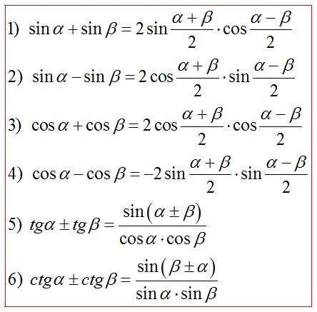

Пример 7. Упростите выражение:
а) sin10° + sin 50°= 2sin cos = 2 sin 30°сos(- 20°) = 2 · сos 20° = сos 20°
б) sin40° - sin 20°= 2 сos sin = 2 сos 30° sin 10° = 2 · sin 10° = sin 10°
Пример 8. Докажите тождество: 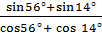 = ctg 55°
Тригонометрические функции половинного аргумента
Если в формулах двойного угла cos 2α = 1 - 2sin² α и cos 2α = 2cos² α - 1 заменить угол
α на , то получим формулы половинного аргумента:
sin² = 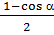 cos² = 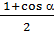 tg² = 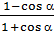
Выражение тригонометрических функций через тангенс половинного аргумента
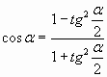
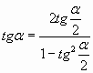
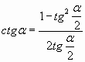
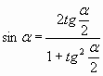

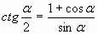
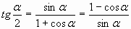

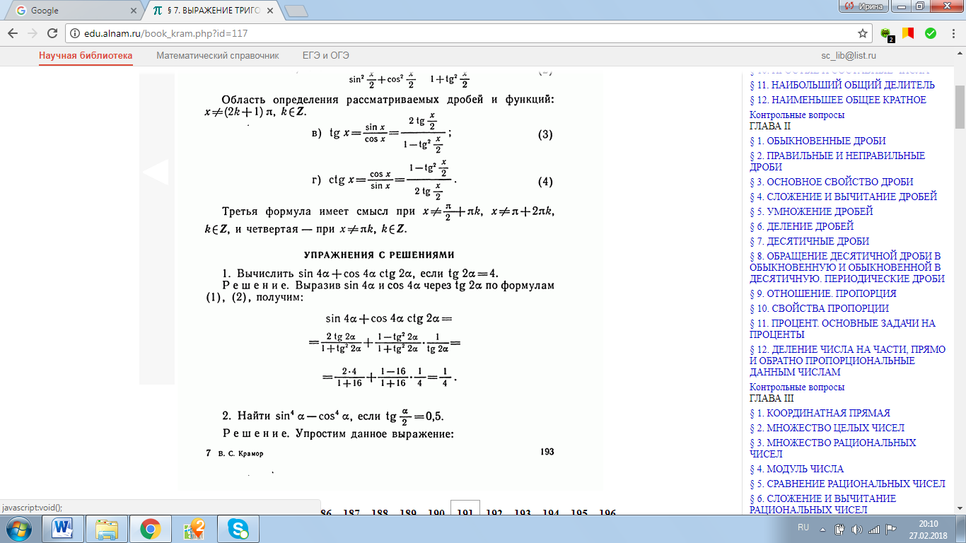

Пример 1.

Пример 2.

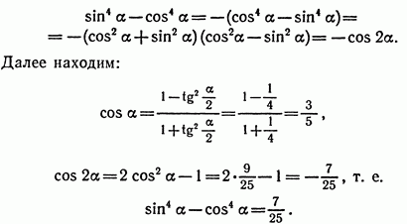

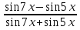
Пример 3. Преобразовать в произведение: а)

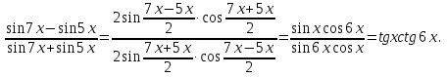
Применяя формулы суммы и разности синусов, получим

б) 1 + 2сos х
Решение. Вынесем за скобки множитель 2, а за тем представим как сos 60°.
1 + 2сos х = 2 ( + сos х) = 2(сos 60° + сos х) = 2 · сos · сos =
= 4 сos (30° + ) сos (30° - )
Варианты практической работы
Вариант 1
1. Вычислите: а) sin 60° + sin 40°; б) cos - cos .
2. Преобразуйте в произведение: а) + сos х; б) 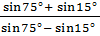.

3. Докажите тождество: 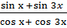 = tg 2x.
4. Известно, что tg α = и π < α < . Найдите sin 2α и cos 2α.
Вариант 2
1. Вычислите: а) cos 10° + cos 40°; б) sin + sin .
2. Преобразуйте в произведение: а) 1 – 2 sin х; б) 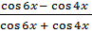.

3. Докажите тождество: 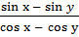 = - ctg .

4. Известно, что tg α = − и < α < 2π. Найдите sin 2α и cos 2α.

